**产品需求文档**

目录

1.版本信息 2

2.文档说明 2

3.产品结构 2

4. 项目流程图 3

5.全局说明 4

6.用户界面元素描述 5

7. 产品功能需求清单 7

1. **版本信息**

|  |  |  |  |
| --- | --- | --- | --- |
| 版本号 | 修订日期 | 修改内容 | 修订人 |
| - | 2019/04/26 | 撰写PRD | Barry |
| 1.0 | 2019/05-07 | 产品初版及上线 |  |
| 2.0 | 2019/07-10 | 应用更新及问题调整 |  |

**2.文档说明**

本文档主要描述安心达程序的功能需求点及其设计，目的在于清晰地定义各模块的需求细节及逻辑流程。

2.1文档读者

本文档主要面向以下读者：安心达程序项目的研发人员、测试人员、产品经理、市场运营人员、管理人员等。

2.2产品介绍

安心达即斯柯达为专属医院针对VIP患者的预约订车服务试点项目

2.3名词说明

略

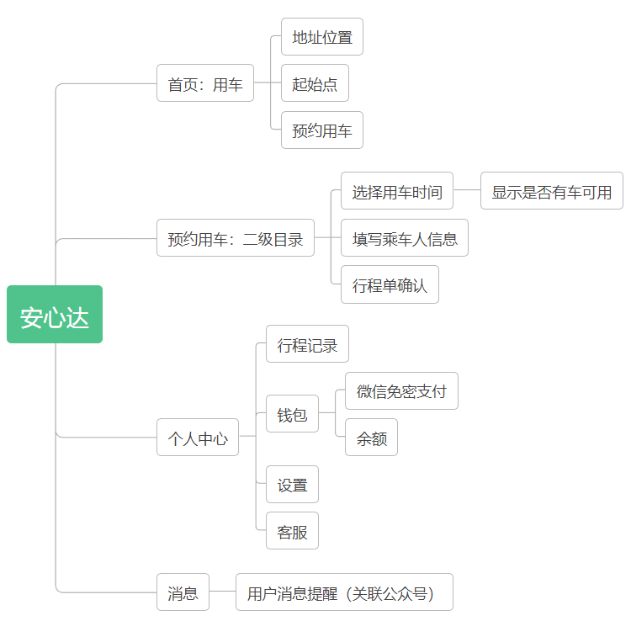**3.产品结构**

3.1 产品结构图

3.2 产品信息结构图

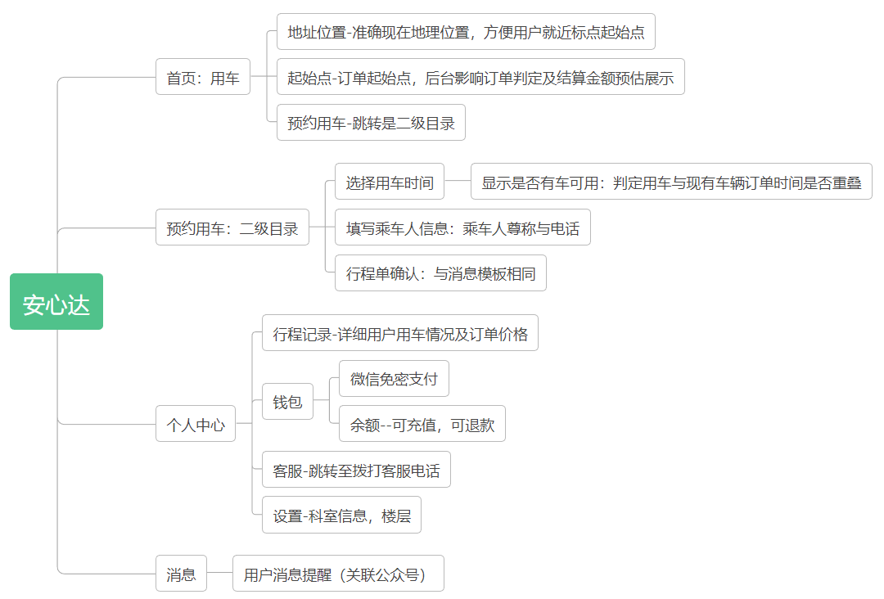

1. 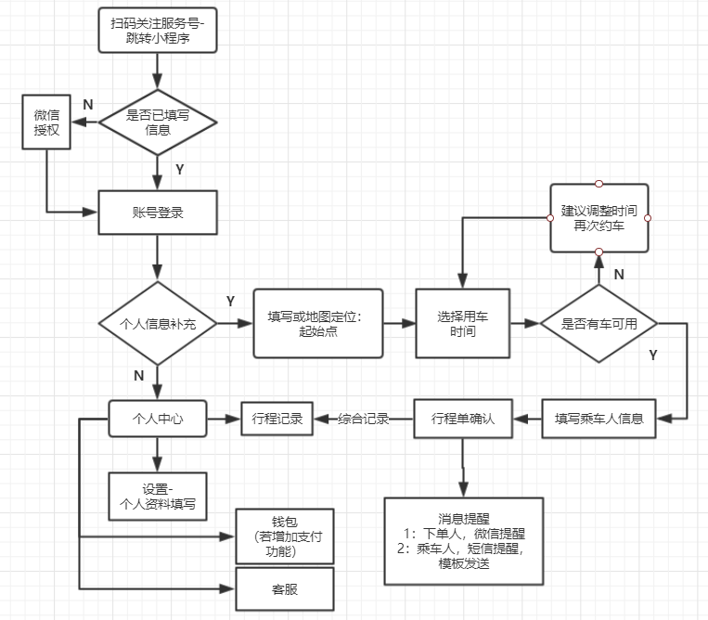**项目流程图**

4.1 用户流程图

4.2 后台流程图

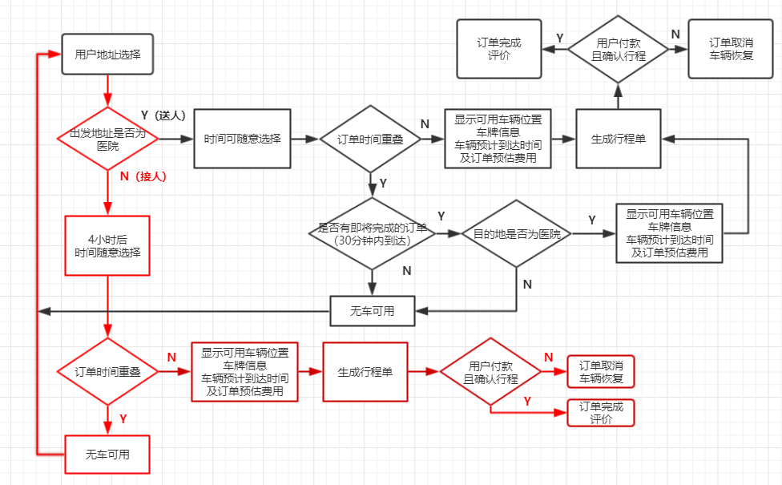

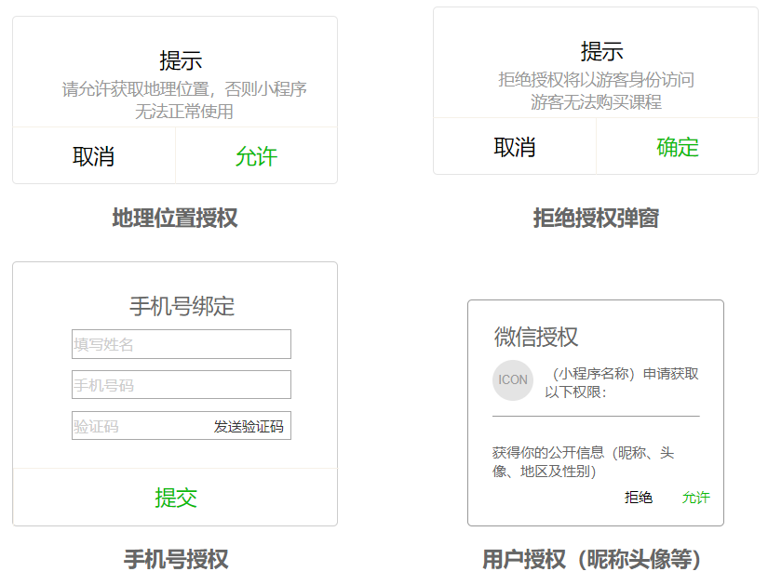**5.全局说明**

5.1 功能权限

只针对特定用户，用户名单以甲方提供为主

用户状态：分为未登陆状态与登陆状态。

登陆状态下可进行所有操作；

未登录状态下不可进行任何操作，

停留在注册登录页直至注册/登录成功；

5.2 键盘说明

点击手机号，验证码输入框弹出数字键盘

点击其他输入框弹出字母键盘

5.3 时间距离规范

时间规范：

|  |  |
| --- | --- |
| 格式 | 示例 |
| X（年）-Y（月）-Z（日）  MM时NN分 | 2018-04-27  16:00 |

距离规范

|  |  |  |  |
| --- | --- | --- | --- |
| 格式 | 距离 | 示例 | 说明 |
| 0-1000米 | ＜Xm | ＜500m | 统一显示 |
| 1000米以上 | ＜X.YZkm | ＜3.56km | 保留两位小数 |

5.4网络异常

手机网络连接异常，小程序弹窗提示如下

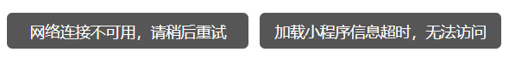

5.5用户状态说明

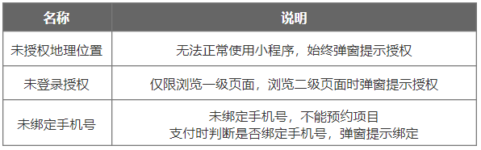

**6.用户界面元素描述**

6.1部分用户界面元素描述

|  |  |  |  |  |  |
| --- | --- | --- | --- | --- | --- |
| **序号** | **元素名称** | **热区范围** | **跳转关系** | **元素说明** | **备注** |
| 1 | 微信授权 | 图片范围 | 微信授权页面 | 位置，手机，用户信息授权 | -- |
| 2 | 地址位置 | 地图所见范围内及地图放大缩小按钮 | -- | 建议给予百度地图 | -- |
| 3 | 起始点 | 文字范围 | 地图详细位置 | 输入准确地点或根据弹出详细位置勾选获得 | -- |
| 4 | 终点 | 文字范围 | 如上 | 如上 | -- |
| 5 | 预约用车 | 按钮范围 | 用车时间页面 | -- | 无准确起点与终点，  不正确给出提示 |
| 6 | 用车时间 | 时间选择范围 | -- | -- | -- |
| 7 | 确认用车 | 按钮范围 | 预定成功页面 | 显示行程单 | -- |
| 8 | 个人头像 | 图片范围 | 个人中心 | -- | -- |
| 9 | 行程记录 | 文字范围 | 行程单 |  |  |
| 10 | 客服 | 文字范围 | 拨打电话 | 直接显示拨打客服电话 |  |
| 11 | 设置 | 文字范围 | 个人信息编辑 | 填写准确科室信息，楼层 |  |

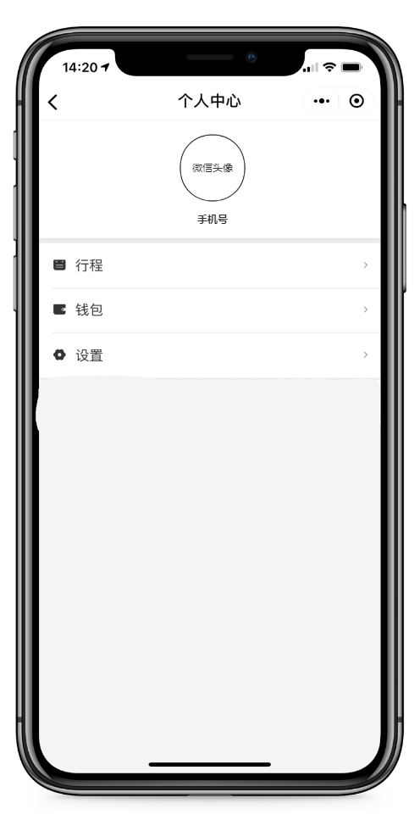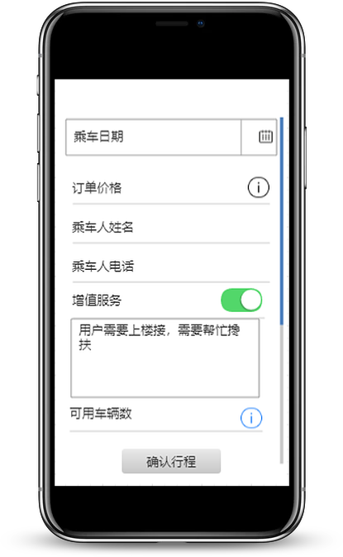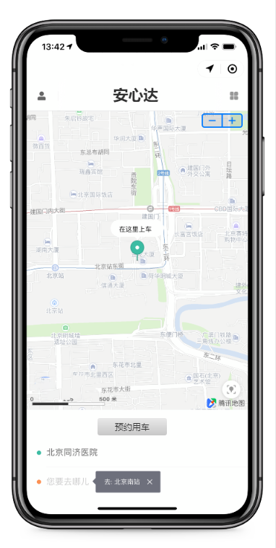6.2用户主要界面版块

1. **产品功能需求清单**

7.1功能需求清单

|  |  |  |  |
| --- | --- | --- | --- |
| **版块** | **功能** | **功能简述** | **优先级** |
| 新用户登陆 | 地理位置授权 | 使用产品功能需要地理位置授权，否则不能正常使用 | P1 |
| 用户授权 | 微信授权登陆，获取用户头像昵称等公开信息 | P1 |
| 手机号绑定授权 | 微信授权绑定手机号，方便下单使用 | P1 |
| 选择地点 | 起始点 | 支持地图直接选择，或者文字输入信息识别准确地图地点 | P1 |
| 识别用户上车地点，判定为接人或送人 | P1 |
| 起始点在医院（判定为送人），预约时间：2小时及之后的订单 | P1 |
| 起始点非医院（判定为接人），预约时间：24小时及之后的订单 | P1 |
| 终点 | 计算起始点至终点的行驶距离，根据阶段性计价展示价格 | P1 |
| 用车时间 | 确定用户乘车时间 | 可识别是否与其他订单时间重复，重复数量 | P1 |
| 重复预警，超过3个同时间订单对后台及用户双方做出相应的提醒 | P1 |
| 显示可用车辆 | 可用车辆数量显示 | 在不冲突的基础上显示可用车辆数量 | P2 |
| 订单价格 | 显示订单价格 | 根据行程规则确定并显示订单价格 | P1 |
| 乘车人信息 | 乘车人详情 | 姓名，电话 用户司机端沟通 | P1 |
| 行程单 | 显示行程详情 | 科室，楼层，用户需求，用户信息，订单时间，距离及价格信息 | P1 |
| 个人中心 | 行程记录 | 如上+1 | P1 |
| 客服（电话直播） | 关联电话通能，直接拨通客服电话 | P1 |
| 设置 | 可编辑用户科室，楼层信息 | P2 |
| 消息提醒 | 用户订单生成 | 提醒用户订单已确定，可后台查看行程单 | P1 |
| 用户订单取消 | 提醒用户订单已取消，可建议选择其他时间段预定 | P1 |
| 车辆使用紧张 | 提醒用户车辆使用紧张，会在规定时间内确定行程或者取消订单，请及时关注反馈信息 | P2 |
| 后台预警 | 用户预约时间小于6小时，后台预警提醒 | P2 |
| 订单完成提醒 | 用户及后台提醒订单完成 | P1 |

7.2非功能需求

运营需求：用户/内容管理系统开发、用户数据分析系统开发等

7.3上线需求：开发周期：1-2个月，版本1.0上线

7.4验收需求：UI标准符合规则，下单操作及测试完全无误，后台数据无报错